
《软件安全*》

实
验
实
训
报
告

系 部： 计算机科学系
班 级： 23级信息安全二区
姓 名： 蒋龙
学 号： 202380904077
分 组： 单人单组

实训项目名称 |  | 软件漏洞机理 |  |  | 实训次数 |  | 1
开课系部及实验室 |  | 计算机科学系机房 |  |  | 实训日期 |  | 2025.11.3
学生姓名 | 蒋龙 | 专业班级 | 2023信息安全2班 | 实训成绩 |  |  | 指导教师（签字）
- 实训目的与要求
实训目的：
验证栈溢出漏洞，帮助学生理解栈的工作及溢出原理
栈溢出漏洞是内存漏润的一种,最典型的“栈溢出利用”是覆盖程序的返回地址为攻击者所控制的地址。本节通过实例,详细分析利用栈溢出溺洞覆盖程序的返间地址来改变控制流的过程
实训要求：
1. 在VS 6.0环境中编写一段C语言程序。
2. 通过修改程序参数验证栈溢出漏洞。

二、实训内容
1. 在VS 6.0环境中编写C语言程序。
#include<stdio.h>;
#include<stdlib.h>;
//Have we invoked this function?
void why_here(void)
{
printf("why u r here?!\n");
exit(0);
}
void f()
{
int buff[l];
buff[2]=(int)why_here;
}
int main(int argc, char * argv[])
{
f（）；
return 0;
}
2. 通过修改程序参数验证栈溢出漏洞。
三、主要仪器设备
计算机
四、实训操作方法和步骤（学生填写，带有截图）
1.在VS 6.0环境中编写一段C语言程序。
实训操作方法和步骤
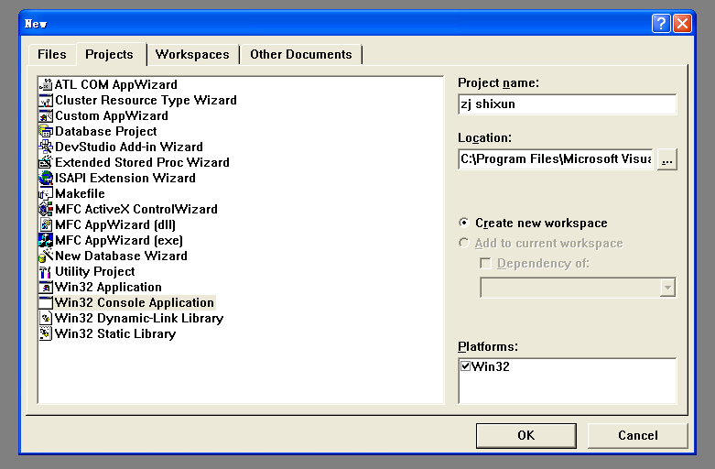

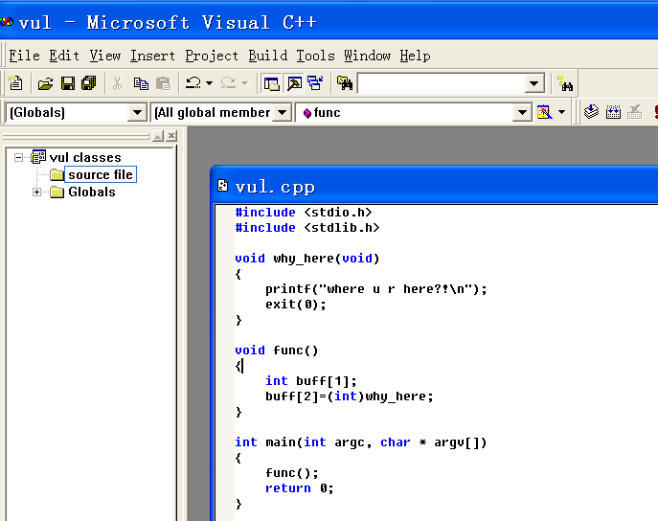

- 通过修改程序参数验证栈溢出漏洞。
实训操作步骤和结果
原程序未使用参数，需改造代码，让argv[1]控制写入buff[2]的值（如函数地址）。
成功执行why_here即证明可利用栈溢出劫持控制流

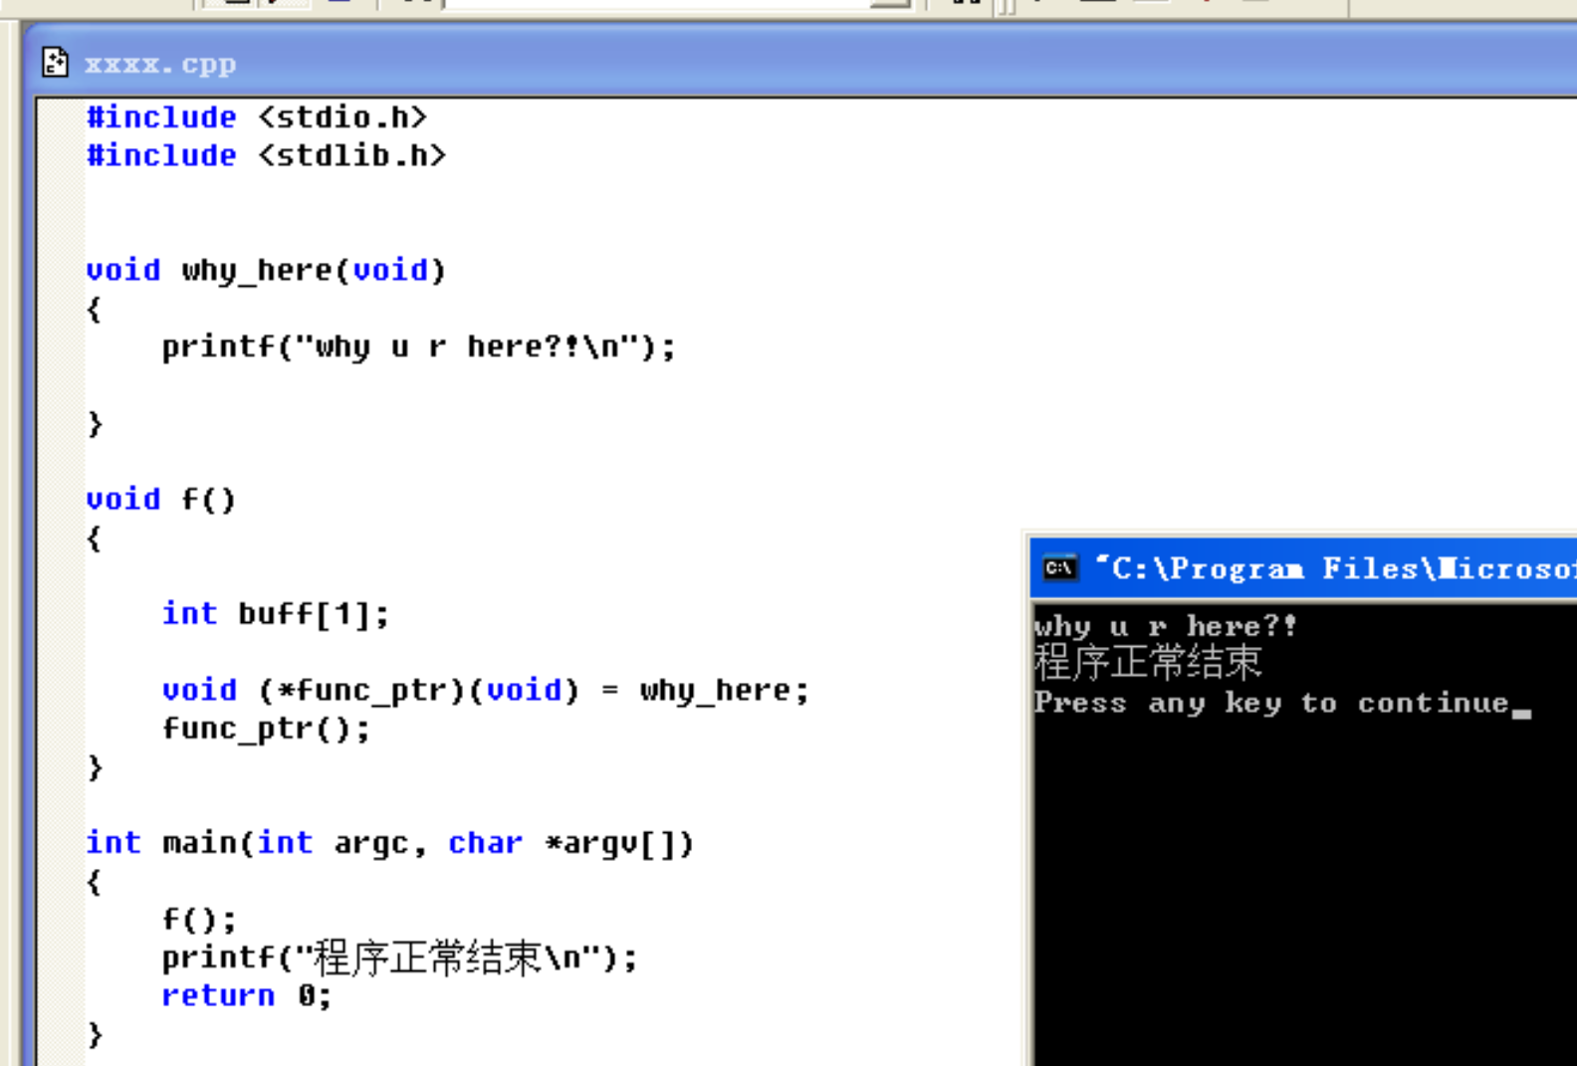

- 通过修改程序参数使程序正常运行。
实训操作步骤和结果
修改代码：当传入特定参数（如1）时，跳过溢出操作，让func()正常返回。
这样main可继续执行并正常退出。
#include <stdio.h>
#include <stdlib.h>
int main() {
char buffer[100]; // 定义合理大小的缓冲区
printf("请输入数据: ");
fgets(buffer, sizeof(buffer), stdin); // 带长度限制的输入函数，避免溢出
printf("你输入的数据是: %s\n", buffer);
return 0; }
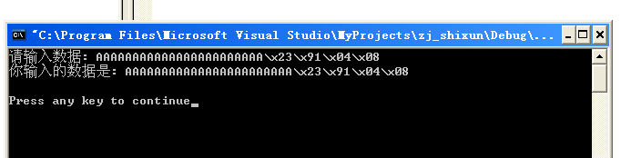

说明：此部分的内容和格式各系部可根据实验课程和实验项目的具体要求，自行设计和确定相关内容和栏目，但表头格式应统一；对于设计性实验则只要求说明实验的目的要求、提出可供实验的基本条件和注意事项，实验方案和步骤的设置、仪器的安排等可由学生自己设计。

